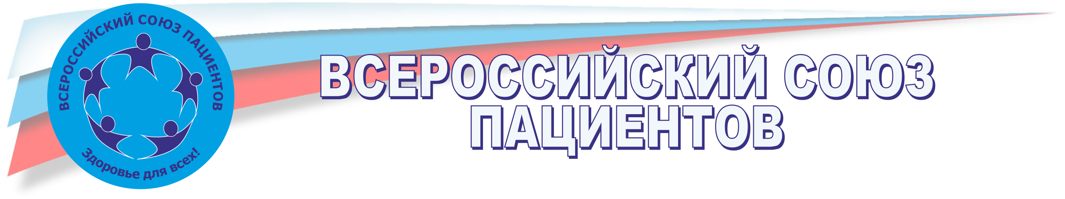
125167, Москва, Нарышкинская аллея д. 5, стр. 2 тел./факс (495)-612-2053
http://www.patients.ru, http://forum.patients.ru эл. почта: pat@patients.ru

Всероссийский союз пациентов
оценил влияние гражданского общества на власть

Всероссийский союз пациентов провел исследование «Оценка влияния структур гражданского общества на формирование государственной политики в сфере здравоохранения».
Для исследования была разработана методика оценки структур гражданского общества (некоммерческих общественных организаций, общественных советов) с точки зрения влияния на принятие решения органами власти.
Методика была апробирована в 20 субъектах Российской Федерации, где были опрошены 200 руководителей некоммерческих организаций (НКО), проинтервьюированы 60 экспертов – представителей региональных государственных органов управления здравоохранением, и изучен опыт 50 общественных советов по защите прав пациентов.
По результатам опроса было определено, что крупнейшей в стране общественно – государственной структурой в сфере здравоохранения является Общественный совет по защите прав пациентов при Федеральной службе по надзору в сфере здравоохранения.
Активно действующий в большинстве регионов совет объединяет работу более чем 600 экспертов. Наиболее активны в составе совета - представители пациентских организаций и Росздравнадзора. Первых в совете – почти треть (а НКО пациентов - 160) и их доля постепенно увеличивается, вторых – 15%. Четверть совета – это представители врачебного сообщества. Наименее активны в совете представители бизнес организаций, профессиональных ассоциаций, непрофильной общественности.
О том, что работа советов становится все более востребованной, говорит рост представленности и активности в нем журналистов и представителей непрофильных, партнерских органов власти.
В течение 2014 года советы провели 194 заседания и более 120 общественных мероприятий различного формата. Советы приняли участие в разработке 61 нормативно правовых актов, из которых 8 готовились на федеральном уровне.
Сложностями, сдерживающими деятельность советов, являются проблемы ресурсирования, коммуникации между советами, недостаточно четко прописанные полномочия советов в процессе выработки властных решений. По мнению участников, при их преодолении совет способен стать одной из эффективных структур общественного контроля, задающей стандарты общественного участия в сфере здравоохранения.
Основная ценность проведенного исследования состоит и в том, что в его рамках была разработана методика, позволяющая оценить степень участия региональных некоммерческих общественных организаций в формировании государственной политики в сфере здравоохранения. Методика позволяет рассчитать индекс влиятельности НКО на властные структуры, учитывая показатели активности деятельности организаций (использование каналов взаимодействия с властью: письма, запросы, участие в мероприятиях с представителями власти, участие в общественных советах при властных структурах и т.п.) и показатели результативности (количество удовлетворенных судебных исков, принятых решений по запросам НКО, принятых НПА с поправками НКО и т.п.).
По результатам пилотного исследования, самый высокий показатель индекса влиятельности НКО на власть продемонстрировали некоммерческие сообщества Астраханской, Самарской и Ульяновской областей.
Лидерами среди НКО по активности и влиятельности стали: Самарская общественная организация инвалидов-колясочников «Десница», Ульяновское региональное отделение Общероссийской общественной организации инвалидов больных рассеянным склерозом и региональная организация Общероссийской общественной организации инвалидов «Всероссийского ордена Трудового Красного Знамени общество слепых» из Астраханской области.
Наиболее влиятельные НКО отличаются высокой информационной активностью, деятельным участием в общественно-государственных структурах, интенсивной письменной коммуникацией с властными структурами.
В целом сообщество пациентских НКО находится на начальном этапе развития.
В интернет представлены две трети организаций. Но обычно их представительства формальны, без возможностей интерактивной коммуникации, что резко снижает их эффективность.
Количество активистов, двигающих работу НКО в регионе обычно не велико: от 2 до 5 человек. Их постоянно поддерживают 3-7 добровольцев.
Большинство НКО в недостаточной степени взаимодействуют с органами власти: 80% ограничились в 2014 году 1-2 письмами. Даже из числа наиболее активных НКО, выявленных исследователями, состоят в общественных советах при региональных органах здравоохранения - 41,0%, а при территориальных органах Росздравнадзора 29,5%.
Установление конструктивных системных взаимоотношений резко повышает результативность работы НКО. Из 218 мероприятий проведенных наиболее активными НКО в 2014 году 96 – имели городской статус, 100 - областной, а 21 - межрегиональный.
Из 200 опрошенных 28 НКО приняли участие в разработке 58 региональных и 3 федеральных НПА. А 21 НКО подали за год 272 иска. По 146 из них уже вынесено решение, и в 32 случаях – в пользу истцов.
В рамках исследования помимо индекса влиятельности отдельных НКО, были рассчитаны и итоговые индексы регионов. Лидерами регионального рейтинга влияния НКО на власть стали Астраханская, Самарская и Ульяновская области. Здесь общественные структуры пациентов наиболее тесно взаимодействуют с государственными и демонстрируют наибольшую успешность в защите прав пациентов и оптимизации работы государственной системы здравоохранения.

Справка.
Исследование «Оценка влияния структур гражданского общества на формирование государственной политики в сфере здравоохранения» было проведено Всероссийский союз пациентов в период с 1 сентября 2014 года по 28 февраля 2015 года.
Исследовательский проект был реализован на средства государственной поддержки, выделенные Всероссийскому союзу общественных объединений пациентов в качестве гранта в соответствии с распоряжением Президента Российской Федерации от 17.01.2014 № 11-рп и на основании конкурса, проведенного Фондом ИСЭПИ.

С уважением,
Сопредседатель Всероссийского союза пациентов
Ю.А. Жулёв.

